Targedau:
- Parhau i ddarllen ystod o lenyddiaeth.
- Cyfeirnodi’n gywir.

Dadansoddiad a gwerthusiad critigol o’r offeryn ymchwil ‘Graddfa Leuven’.

Cwestiwn ymchwil: I ba raddau mae ymarfer corff cyn gwersi yn effeithio ar gyfranogiad plant yn dosbarth blwyddyn 2?

Cyflwyniad
Yn ddiweddar mae pwysigrwydd addysg gorfforol wedi cael ei wthio ledled Cymru. Mae ymarfer corff mor bwysig i blant ifanc gan ei fod o fudd i'w hiechyd corfforol a meddyliol ac yn helpu plant i ddatblygu. Mae astudiaeth ddiweddar yn dangos bod “93 minutes per week of curricular PE was provided in primary schools across Wales in the 2021/2022 academic year.” (Sport Wales, 2023) Mae hyn oherwydd y cwricwlwm Cymraeg presennol a gyflwynwyd yn 2020 ac mae un o'r meysydd dysgu bellach yn canolbwyntio ar iechyd a lles. Mae cael sesiynau ymarfer corff rheolaidd yn annog y dysgwyr i ddatblygu'r hyder ac yn helpu i fyw bywydau iach ac egnïol sy'n hyrwyddo iechyd a lles corfforol da. (Hwb Cymru, 2020)
Rydw i eisiau darganfod 'I ba raddau mae ymarfer corff cyn yn effeithio gwersi ar gyfranogiad plant yn ddosbarth blwyddyn 2?' Byddaf yn gwneud fy ymchwil yn ysgol A sydd â 166 o ddisgyblion o 4-11 oed. Mae tua 8% o ddisgyblion wedi bod yn gymwys i gael prydau ysgol am ddim. Mae hyn yn awgrymu efallai nad yw canran fach o'r ysgol yn cael deiet iach gartref ac efallai nad ydynt yn bwyta prydau priodol. Gallai hyn gael effaith ar fy ymchwil oherwydd os nad yw'r plant wedi arfer â ffyrdd iach o fyw gartref, efallai na fyddant mor barod i gymryd rhan mewn ymarfer corff yn yr ysgol neu efallai y gallent fod yn llai egnïol ar ôl ymarfer corff a fyddai'n arwain at ostyngiad yn eu perfformiad academaidd.
Gallai amgylchedd yr ystafell ddosbarth helpu fy ymchwil gan ei fod yn ystafell ddosbarth mawr gydag ardal fat i'r plant wneud eu hymarferion ymestynnol. Mae'r ysgol yn cael gwersi ymarfer corff bob dydd Mawrth. Mae yna hefyd ardal chwarae awyr agored i'r plant.

Adolygiad llenyddiaeth
Mae'r cyfnod sylfaen yn disodli rhaglen y blynyddoedd cynnar, cafodd ei gyflwyno gan Lywodraeth Cymru yn 2010 a dyma'r cwricwlwm presennol sy'n cael ei ddefnyddio ledled Cymru ar gyfer plant tair i saith oed. Nod y cwricwlwm hwn yw gwneud dysgu'n fwy diogel ac yn fwy pleserus i blant. Mae Iechyd a Lles yn agwedd bwysig iawn ar y cwricwlwm, felly mae'n caniatáu i blant gael mynediad i chwarae, chwaraeon a hamdden. Mae cwricwlwm y cyfnod sylfaen yn rhoi iddynt gymuned sy'n cefnogi lles emosiynol a chorfforol ac sy'n cynnig ystod o addysg iddynt. Mae'n hyrwyddo cyfleoedd cyfartal i bob plentyn, ni waeth beth yw eu cefndir.(Llywodraeth Cymru, 2015)
Mae ymarfer corff yn rhan fawr o'r cwricwlwm yn ysgolion cynradd, mae e'n cyfrannu i ddatblygiad y plant, “development of physical, social and emotional skills needed to lead a physically active life”. (UNESCO 2015b, Susan Marron, 2021) Gallai rhedeg o gwmpas y tu allan roi egni ac awyr iach i'r plant astudio'n galetach yn y dosbarth, yn hytrach na bod y tu mewn i'r ystafell ddosbarth drwy'r dydd gan fod angen newid ar blant yn aml neu byddant yn colli eu ffocws.
Awgrymwyd bod “physical education, physical activity and sport may enhance classroom behaviour contributing to the enhanced academic achievement of pupils” (Mahar et al., 2006) cited in (Prifysgol Loughborough, 2010, tudalen6) Mae hyn yn awgrymu, os bydd y myfyrwyr yn cymryd rhan mewn mwy o addysg gorfforol yn yr ysgol, efallai y bydd cynnydd yng nghyflawniad pob disgybl. Ar y llaw arall, nid yw pob plentyn yn mwynhau ymarfer corff a gallai hyn arwain at wneud yn waeth yn yr ystafell ddosbarth gan fod yn rhaid iddynt gymryd rhan mewn rhywbeth nad ydynt yn ei fwynhau.
Nid yw sesiynau ymarfer corff yn yr ysgol yn gwbl fuddiol, mae rhai'n dadlau bod y cwricwlwm addysg gorfforol yn rhoi canlyniadau anwastad, mae rhai plant athletaidd yn teimlo nad ydynt yn cael eu herio digon ac efallai bod yr ymarfer corff yn rhy hawdd i blant sydd wedi datblygu'n gorfforol yn gyflymach, a gall y plant afreolaidd weithiau deimlo eu bod yn cael eu hanghofio wrth i'r athrawon ganolbwyntio mwy ar y disgyblion athletaidd. Efallai y gall gwersi ymarfer corff leihau hapusrwydd a hyder y plant a allai arwain at lai o ffocws yn y dosbarth. Mae diffyg dewis hefyd yng nghwricwlwm ymarfer corff, nad yw'n apelio at bob myfyriwr a gan ei fod yn bwnc gorfodol, mae plant yn cael eu gorfodi i gymryd rhan mewn chwaraeon nad ydyn nhw'n eu mwynhau. Gallai hyn eto arwain at anhapusrwydd a fyddai'n cael effaith negyddol ar y plentyn yn academaidd. (Shailynn Krow, 2017)

Methodoleg
I ateb fy nghwestiwn ymchwil yn gywir, roedd yn rhaid i mi ddefnyddio dull cywir, defnyddiais y raddfa Leuven, a gyflwynwyd gan Ferre Laevers ac sy'n ddull syml ond effeithiol o asesu ar gyfer datblygiad academaidd plant. Pwrpas hyn yw nodi lle mae plentyn yn academaidd trwy arsylwi arno ac edrych ar faint y mae'n canolbwyntio. Mae'r raddfa leuven yn cynnwys 5 cam o 'isel iawn' i 'uchel iawn' ac mae'n caniatáu i athrawon fesur lle mae pob plentyn yn eu datblygiad, ac unwaith y bydd yr athrawon yn deall sut i ddefnyddio'r raddfa'n iawn, gallant hyrwyddo datblygiad cyfannol plant yn effeithiol. (Structural learning, n.d)
Roedd y raddfa Leuven yn ddefnyddiol ar gyfer fy ymchwil gan ei fod yn caniatáu i mi ganolbwyntio'n unigol ar bob plentyn ac edrych ar eu hymddygiad. Roeddwn i'n gallu edrych ar sut mae'r plentyn yn perfformio'n academaidd, felly am y canlyniadau gorau ni ddylai'r plentyn wybod ei fod yn cael ei arsylwi. Llwyddais i i aros yn broffesiynol a doeddwn i ddim yn dangos i'r plant fy mod yn eu harsylwi, felly cefais ganlyniadau go iawn gan nad oeddent yn ymddwyn yn wahanol i'r arfer yn ystod yr arsylwi.
Cryfder arall yw bod y raddfa wedi'i hanelu at blant ac yn canolbwyntio arnynt yn lle oedolion, felly, bydd plant yn fwyaf tebygol o roi barn fwy gonest nag oedolion, “research suggests that children may be actually more truthful than adults” (Llywodraeth Awstralia, 2010) Mae hyn yn dda ar gyfer ymchwil gan mai barn onest a geirwir yw'r union beth y mae ymchwilwyr ei eisiau, felly gallai hyn wneud yr ymchwil yn fwy dibynadwy.
Roedd yn hawdd iawn i'w ddefnyddio gan mai dim ond pum cam sydd, er nad yw'n swnio fel llawer o gamau, mae'r raddfa yn llwyddo i gwmpasu pob ymddygiad y plant. Mae gan bob cam ddisgrifiad o ymddygiad y plentyn y gall yr athro ei gyfateb i ddangos lle mae'r plentyn ar y raddfa.
Er bod graddfa leuven yn fanteisiol yn gyffredinol, nid yw'n cynnwys unrhyw opsiynau ar gyfer plant ag anghenion arbennig, felly pe bai plentyn yn y grŵp a oedd angen cymorth ychwanegol, byddai wedi rhoi sgôr isel i'r plentyn hwnnw oherwydd ei weithredoedd a'i ymddygiad nad yw'n deg.

Trafodaeth a chanfyddiadau
Mae bod yn foesegol yn bwysig pan rydym yn archwilio, maent yn set o reolau sy'n cyfeirio ymddygiadau sut y dylai'r ymchwilydd a'r cystadleuwyr weithredu yn ystod ymchwil. “Research ethics are the set of ethical guidelines that guides us on how scientific research should be conducted and disseminated” (Public health notes, 2020)
Rhaid i ymchwilydd beidio â ffugio eu data a rhaid iddynt fod yn onest bob amser am eu gwaith. Rhaid hefyd edrych ar yr holl risgiau posibl yn eu hymchwil a sicrhau bod cyfranogwyr yn ymwybodol o bob risg cyn iddynt gytuno i fod yn rhan o'r ymchwil, dylai ymchwilwyr leihau'r risgiau hyn gymaint ag y gallant. Dylai'r ymchwilydd hefyd roi digon o amser i'r cyfranogwyr feddwl yn ofalus am eu penderfyniad ac os ydynt am fod yn rhan o'r ymchwil. (UKRI, 2021)
Gall fod yn anodd ymddiried mewn ymchwil os nad yw'n foesegol, er mwyn sicrhau nad yw hyn yn digwydd, mae'n dda dilyn canllawiau Bera, sy’n awgrymu mai'r prif ffocws wrth ymchwilio dylai bob amser fod yn bawb sy'n gysylltiedig, rhai o ganllawiau moesegol Bera yw, rhaid i ymchwilwyr ystyried bod yn rhaid iddynt gymryd cyfrifoldeb am gyfranogwyr, rhaid iddynt ddeall cydsyniad wrth ymchwilio, rhaid bod elfen o dryloywder, rhaid i ymchwilwyr fod yn agored ac yn onest, rhaid iddynt roi'r hawl i'r cyfranogwyr dynnu'n ôl, rhaid i ymchwilwyr feddwl am risgiau posibl a allai godi yn eu hymchwil, rhaid iddynt gadw data wedi'i storio'n breifat a pheidio â rhannu gwybodaeth gyfrinachol.(Bera, 2018)
Rhaid i'r ymchwilydd fod yn ymwybodol o bwy fydd yr ymchwil yn effeithio a pha effaith y bydd yn ei chael ar eraill. Gwnaeth canllawiau Bera fy helpu yn fy ymchwil oherwydd y pwysigrwydd cyfrinachedd y cyfranogwyr, bod yn rhaid i mi gadw'r myfyrwyr yn ddienw, felly yn ysgol A, yn lle enwi'r cyfranogwyr yn fy ymchwil, cyfeiriais atynt fel 'Plentyn 1, 2, 3, 4' a oedd yn sicrhau na fyddai neb arall yn gwybod pwy oedd fy nghyfranddeiliaid.
Peth arall a wnes i oedd sicrhau fy mod wedi cael caniatâd gan y cyfranogwyr i wneud yr ymchwil, felly unwaith i mi egluro i'r disgyblion beth fyddwn i'n ei wneud ar gyfer fy ymchwil, gofynnais iddyn nhw roi eu bodiau i fyny petawn nhw'n cytuno i fod yn rhan ohono. Gofynnais hefyd i athrawes y dosbarth a oedd hi'n hapus i mi wneud yr ymchwil ac unwaith iddi gytuno dechreuais fy sylwadau.
O fod yn Ysgol A, sylweddolais fod yr ysgol yn gwneud llawer i gynyddu cyfranogiad y disgyblion o ran ymarfer corff, maen nhw'n cael sesiwn ymarfer corff bob dydd Mawrth ac yn gwneud ioga bob dydd ar ôl pob amser egwyl. Mae hyn nid yn unig yn gwella eu hiechyd corfforol ond hefyd eu hiechyd meddwl gan ei fod yn rhoi meddwl clir iddynt yn yr ystafell ddosbarth i wella eu gallu i ganolbwyntio ar ôl bod allan ar yr iard.
Wrth edrych ar fy nhabl, mae'n amlwg bod cyfranogiad y plant wedi gwella ar ôl ymarfer corff. Yn gyntaf, sylwais ar y plant cyn ymarfer corff. Cyfartaledd cyffredinol Plentyn 1 ar y raddfa leuven oedd 3.75 yn y strategaeth gyntaf sy'n weddol gymedrol i sgôr uchel. Fodd bynnag, erbyn y strategaeth olaf a welwyd ar ôl iddynt chwarae pêl droed, cyfartaledd plentyn 1 ar raddfa leuven oedd 4.5, felly roedd gwelliant amlwg. Dechreuodd Plentyn 2 gyda sgôr leuven cyfartalog o 3.25 cyn yr ymarfer corff, erbyn y diwedd roedd eu sgôr yn 3.75, felly gwellodd ychydig ar ôl ymarfer corff. Dechreuodd Plentyn 3 gyda sgôr leuven cyfartalog o 2 ar draws yr holl ymddygiadau sy'n isel ac nid yw'n dangos unrhyw ddiddordeb yn y dasg, ond erbyn diwedd strategaeth 4, roedd sgôr y plentyn wedi cynyddu i 3.75 sy'n sylweddol uwch. Ac yn olaf dechreuodd Plentyn 4 gyda sgôr leuven o 2.75 ar gyfartaledd sydd hefyd yn isel, erbyn diwedd yr arsylwadau, sgôr cyfartalog y plentyn hwn oedd 3.25. Felly, mae holl sgoriau leuven y plant wedi gwella ar ôl ymarfer corff sy'n dangos bod yn rhaid iddo fod yn fuddiol i ffocws plant a gwelliant academaidd.
Un peth sylweddolais i yn fy ymchwil, er bod cynnydd yn eu perfformiad wedi'r ddau ymarfer, roedd sgôr graddfa'r plant yn uwch wedi'r pêl-droed o'i gymharu â'r ioga. Mae hyn yn dangos bod chwaraeon y gallant redeg o gwmpas mewn mwy yn well ar gyfer eu perfformiad yn y dosbarth o gymharu ag ymarferion tawel.

Casgliad ac argymhellion
I gloi, mae'n amlwg bod gan ysgol A llawer o wahanol strategaethau i helpu'r plant i gadw'n actif yn yr ysgol, mae cymaint o gyfleoedd i'r plant gadw'n iach, mae yna bethau gwahanol i bob plentyn eu mwynhau. Gweithiodd rhai strategaethau yn dda iawn, fel y saib a symud ar ôl amseroedd egwyl, fodd bynnag, nid oedd pob dosbarth yn gwneud hyn, felly efallai bod hyn yn rhywbeth y gellid ei gyflwyno i'r ysgol gyfan gan ei fod yn ffordd wych o adael i'r plant ymarfer corff ond roedd hefyd o fudd i'r athro gan ei fod yn tawelu'r plant gan ei fod yn ffurf ysgafnach o ymarfer corff, felly roedd yn eu paratoi ar gyfer eu gwersi ac yn helpu eu canolbwyntio.
Mae'r ymchwil wedi fy helpu i ddeall manteision ymarfer corff mewn ysgolion gan ei fod wedi fy ngalluogi i weld yn uniongyrchol yr effeithiau y mae'n eu cael ar berfformiad academaidd plant. Ar y cyfan, roedd yr ymarfer corff yn ymddangos yn llwyddiant i'r plant, ac roedd ganddyn nhw fwy o egni i weithio yn y dosbarth ar ôl symud o gwmpas. Mae’n rhaid ystyried effaith Hawthorne, oherwydd efallai bod y plant yn ymddangos i fod yn canolbwyntio mwy oherwydd eu bod yn gwybod fy mod yn arsylwi arnynt.
Mae'r ymchwil wedi fy helpu i ddeall bod ysgolion yng Nghymru yn gwneud eu gorau i sicrhau bod plant ifanc yn cadw'n heini ac yn iach, roedd ysgol A yn dangos bwydydd iach a phwysigrwydd ymarfer corff ar y waliau ledled yr ysgol i ddylanwadu ar blant i gadw'n iach. Mae Cymru yn gwneud gwaith gwych wrth sicrhau eu bod yn bodloni meini prawf y cwricwlwm a'r pedwar diben gan sicrhau bod y plant yn unigolion iach, hyderus, yn barod i fyw bywydau boddhaus fel aelodau gwerthfawr o gymdeithas. (Llywodraeth Cymru, 2023)
I ateb fy nghwestiwn ynghylch a yw ymarfer corff cyn i wersi fod o fudd i flwyddyn dau ai peidio, mae'n sicr. O edrych ar fy nhabl mae tystiolaeth glir bod y plant wedi perfformio'n well yn y gwersi ar ôl i ni wneud rhywfaint o ymarfer corff.

Rhestr gyfeiriadau:

  - Adhikari, Sandesh. “Research Ethics: Definition, Principles and Advantages.” Public Health Notes, 13 Oct. 2020, www.publichealthnotes.com/research-ethics-definition-principles-and-advantages/.

  - Australian Government. “Children as Reliable Witnesses.” ALRC, 29 July 2010, www.alrc.gov.au/publication/seen-and-heard-priority-for-children-in-the-legal-process-alrc-report-84/14-childrens-evidence/children-as-reliable-witnesses/#:~:text=Indeed%2C%20research%20suggests%20that%20children%20may%20be%20actually
. Children as reliable witnesses | ALRC Accessed 26 Feb. 2024.

  - BERA. “Ethical Guidelines for Educational Research, Fourth Edition (2018).” Bera.ac.uk, British Educational Research Association, 13 Aug. 2019, www.bera.ac.uk/publication/ethical-guidelines-for-educational-research-2018-online. Ethical Guidelines for Educational Research, fourth edition (2018) | BERA

  - Krow, Shailynn. “Pros & Cons of Child Beauty Pageants | Synonym.” Classroom.synonym.com, 4 Aug. 2017, classroom.synonym.com/pros-cons-of-child-beauty-pageants-12082824.html. Pros & Cons of Child Beauty Pageants - Synonym

  - Llywodraeth Cymru. “Curriculum for Wales: Overview.” GOV.WALES, 24 Mar. 2023, Curriculum for Wales: overview | GOV.WALES

  - ---. Foundation Phase Framework Curriculum for Wales. 2015.foundation-phase-framework-revised-2015.pdf (gov.wales)

  - Loughborough University. The Impact of Physical Education and Sport on Education Outcomes: A Review Of. 2010.
https://www.icsspe.org/system/files/Stead%20and%20Neville%20-%20The%20Impact%20of%20Physical%20Education%20and%20Sport%20on%20Education%20Outcomes.pdf

  - Marron, Susan, et al. “Inclusion in Physical Education in Primary Schools in Europe through the Lens of an Erasmus+ Partnership.” Education 3-13, 15 Nov. 2021, pp. 1–16,.
Full article: Inclusion in Physical Education in primary schools in Europe through the lens of an Erasmus+ partnership (tandfonline.com)

  - Structural learning. “Leuven Scale: A Teacher’s Guide.” Www.structural-Learning.com, www.structural-learning.com/post/leuven-scale-a-teachers-guide#:~:text=By%20understanding%20and%20implementing%20the%20Leuven%20Scale%27s%20five. Accessed 26 Feb. 2024. Leuven Scale: A teacher's guide (structural-learning.com)

  - UK Research and Innovation. “What to Expect as a Research Participant.” Www.ukri.org, 17 Aug. 2021, www.ukri.org/councils/esrc/guidance-for-applicants/research-ethics-guidance/what-to-expect-as-a-research-participant/. What to expect as a research participant – UKRI

  - Wales, 3 Active Nation | Sport. “3. Active Nation.” Sport Wales, 2023, www.sport.wales/research-and-insight/school-sport-survey/active-nation/#:~:text=On%20average%2C%2093%20minutes%20per%20week%20of%20curricular. Accessed 26 Feb. 2024.

  - Welsh Government. “Descriptions of Learning - Hwb.” Hwb.gov.wales, 30 Apr. 2020, hwb.gov.wales/curriculum-for-wales/health-and-well-being/descriptions-of-learning/.
Health and Well-being: Statements of what matters - Hwb (gov.wales)

Atodiadau

Amserlen Arsylwi:
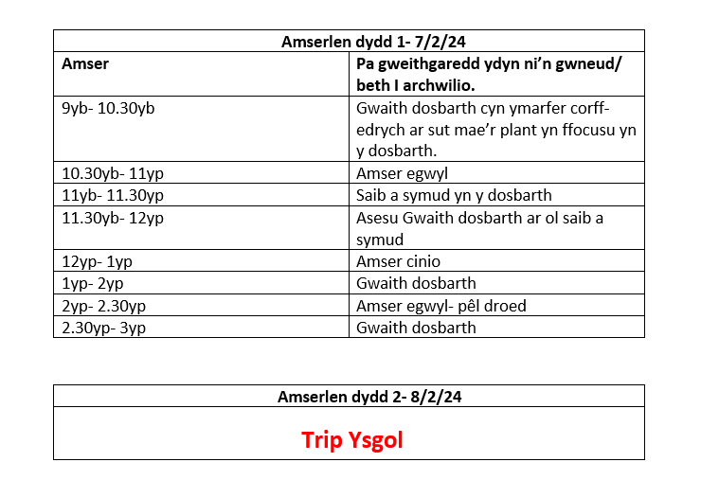

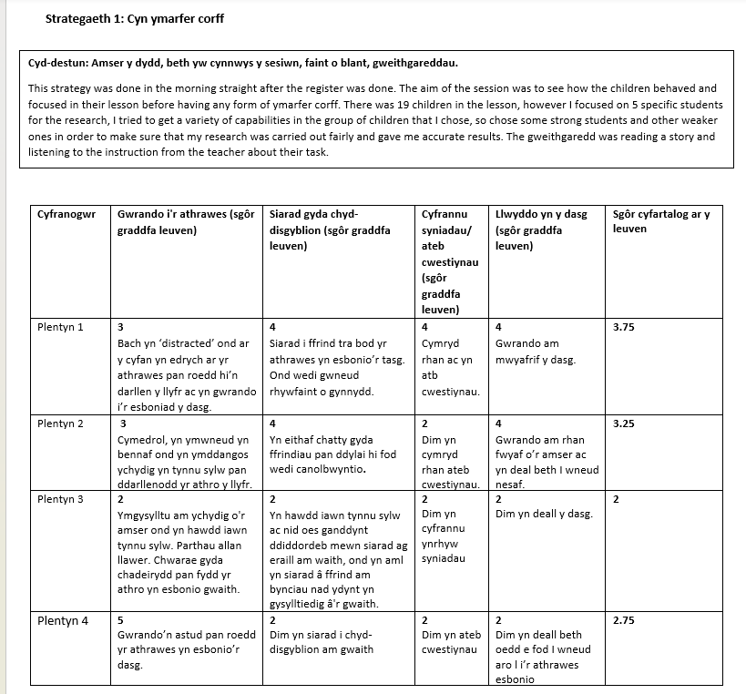

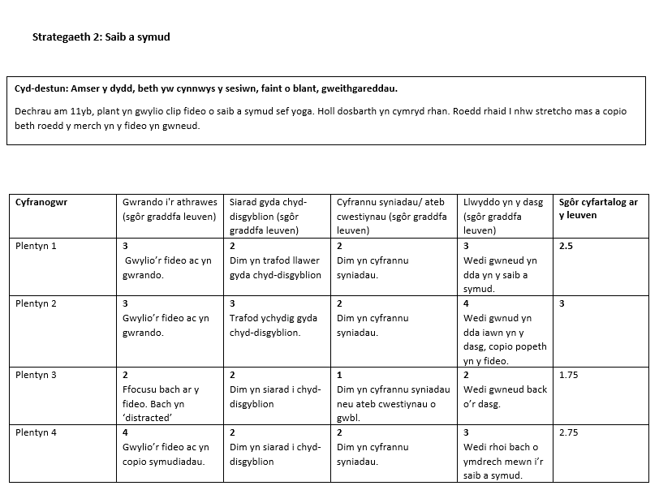

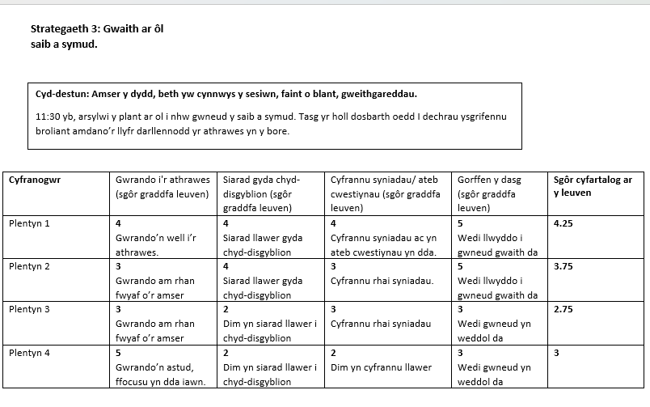

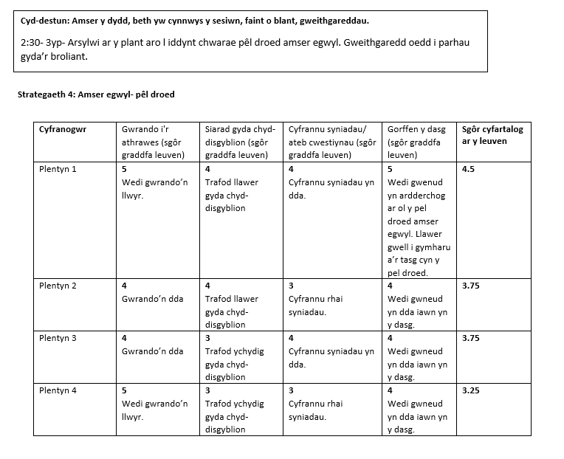

Adfyfyriad personal
1. Beth oedd manteision a chyfyngiadau eich ymchwil?
Manteision fy ymchwil oedd fy mod wedi llwyddo i gadw cyfranogwyr yn ddienw ac na wnes i ddatgelu unrhyw wybodaeth gyfrinachol. Roedd gen i ddull ymchwil da a oedd yn gweithio'n dda gyda graddfa Leuven ac roeddwn i'n gweld graddfa Leuven yn hawdd ei defnyddio. Dewisais bum plentyn hollol wahanol o ran eu datblygiad felly rhoddodd gymysgedd o ganlyniadau gwahanol i mi a oedd yn gwneud yr ymchwil yn fwy dibynadwy. Anfanteision fy ymchwil oedd fy mod wedi cael fy anfon i'r ysgol hon funud olaf gan na allwn fynd i'm hysgol reolaidd gan eu bod wedi cael arolygiad, roedd hyn yn golygu nad oeddwn yn adnabod y plant o flaen llaw a oedd yn ei gwneud hi'n anoddach i mi ddewis a oedd yn mynd i gymryd rhan yn yr ymchwil. Roedd hefyd yn golygu na allwn wirio gydag athro’r dosbarth ymlaen llaw a fyddai fy nghwestiwn ymchwil yn addas i'w ddefnyddio. Roedd fy nghwestiwn ymchwil yn anodd iawn i'w wneud ag y gwnaeth y plant ar ddydd Mawrth ac roedd fy nyddiau ymchwil ar ddydd Mercher a dydd Iau, felly ni chefais gymaint o wybodaeth ag yr oeddwn yn gobeithio amdani ac ni allwn arsylwi gwers ymarfer corff briodol. Ar ben hynny, cafodd y plant drip ysgol ar yr ail ddiwrnod ymchwil a olygai na allwn wneud unrhyw ymchwil i'w wneud â'm cwestiwn ar y diwrnod hwnnw.

2. Pe byddech chi'n gwneud yr ymchwil yma eto, beth fyddech chi'n ei wneud yn wahanol?
Pe bawn i'n gwneud yr ymchwil hwn eto, byddwn yn sicrhau bod yr ysgol yn gwneud ymarfer corff ar fy nyddiau ymchwil gan fod hyn yn anghyfleustra enfawr i mi ac roedd yn bendant yn gwneud fy ymchwil yn anoddach i'w wneud gan fod yn rhaid i mi wylio'r plant yn chwarae ar amseroedd egwyl a defnyddio hynny fel ymarfer corff ar gyfer yr ymchwil. Byddwn hefyd yn sicrhau bod gan yr ysgol syniad o fy nghwestiwn ymchwil ymlaen llaw fel y gallent drefnu gweithgareddau mwy penodol i'm helpu gyda'm hymchwil. Byddwn yn ceisio bod yn fwy moesegol, efallai y dylwn fod wedi mynd trwy hawliau'r cyfranogwyr gyda nhw cyn dechrau a rhoi gwell esboniad o'r ymchwil iddynt. Byddwn yn defnyddio mwy o haenau ar gyfer fy ymchwil.

3. Beth oedd manteision ac anfanteision defnyddio'r raddfa leuven yn eich ymchwil?
Manteision y raddfa leuven oedd ei bod yn hawdd ei ddefnyddio, roedd ganddo 5 categori gwahanol a oedd yn hawdd cyd-fynd ag ymddygiad y plant. Yr anfanteision oedd ei fod ychydig yn annelwig, nid oedd yn cwmpasu pob gweithred yr oedd y plant yn ei wneud, roedd hyn yn ei gwneud hi'n anodd gwybod ble roedden nhw ar y raddfa. Byddaf yn bendant yn defnyddio hyn eto mewn ymchwil yn y dyfodol, mae'n hawdd ei ddefnyddio.
Anfantais i’r raddfa leuven oedd bod e dim yn addas i blant gydag anghenion arbennig.

4. Pa ddulliau eraill o ymchwil y gallech fod wedi'u defnyddio yn yr ystafell ddosbarth i ateb eich cwestiwn ymchwil?
Efallai holiadur syml ar gyfer yr ail flwyddyn i raddio sut roedden nhw'n teimlo cyn ac ar ôl ymarfer corff ac i weld a oedden nhw'n meddwl ei fod o fudd iddyn nhw yn yr ysgol.

5. Beth oedd y prif bwyntiau ddysgoch chi am fod yn ymchwilydd yn yr ystafell ddosbarth?
Bod yn rhaid i chi fod yn foesegol wrth wneud ymchwil, dysgais lawer o ganllawiau Bera a bod gan y cyfranogwyr lawer o hawliau a all fod yn risg i'r ymchwil gan y gallant dynnu allan ar unrhyw adeg. Mae hyn wedi fy nysgu i fod yn ofalus a sicrhau bod gen i gynllun wrth gefn os nad oes unrhyw gyfranogwyr bellach eisiau cymryd rhan hanner ffordd drwy'r ymchwil.

6. Beth wnest ti ddysgu o un o'r arsylwadau?
Trwy gydol fy ymchwil, defnyddiwyd llawer o wahanol haenau, un penodol oedd defnyddio ymarferion ymlacio yn y dosbarth fel saib a symud. Dysgais fod hyn yn ffordd wych o dawelu'r plant ar ôl amseroedd seibiant, roedd yn eu galluogi i ymlacio a pharatoi i ddysgu gyda meddwl newydd yn lle dod i mewn ar ôl cael eu brifo neu gael eu cythruddo o amser egwyl efallai. Cafodd effaith sylweddol ar ddysgu'r plant ac ni chymerodd lawer o amser i'w wneud.

